北京国家会计学院2022级IT审计专业毕业生就业推荐

个人介绍：姓名：曹宇洁，性别：女，年龄：25周岁，北京国家会计学院IT审计与网络安全专业硕士研究生，将于2024年6月毕业。
实习经历：2023年3月于立信会计师事务所实习。
自我评价：会计、审计专业背景，擅长数据分析。积极向上，能不断主动充实自己的专业知识。沉稳细心，认真负责，适应能力强。
期待工作地点：湖北武汉、湖北宜昌等。

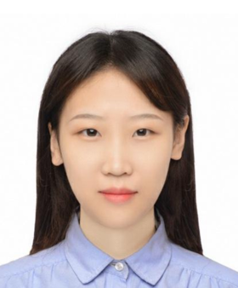
个人介绍：董淑怡，女，25岁，北京国家会计学院审计(IT审计)与美国天普大学合办专业硕士研究生，将于2024年6月毕业。
实习经历：，2022年10月于映客直播实习，2023年4月于信永中和会计师事务所实习，2023年7月于安永华明会计师事务所实习。
自我评价：细心严谨、责任心和执行力强、注重团队协作以及有持续学习的能力
期待工作地点：北京、天津等。

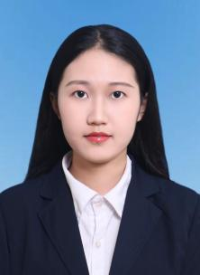
个人介绍：张晨昊，女，25岁，北京国家会计学院IT审计专业硕士研究生，将于2024年6月毕业。大学期间通过初级会计考试，获得校级优秀毕业生、优秀学生干部、二等奖学金。
实习经历：2023年12月-2024年02月于立信会计师事务所（央企事业部）进行IT审计实习,2023年09月-2023年10月于信永中和会计师事务所（北京分所）进行财务实习,2022年11月-2022年12月于山西聚成联合会计师事务所进行财务实习。
自我评价：掌握会计、IT审计等方面专业知识，能够运用财务软件和工具进行数据分析，将学到的知识应用于实际工作。具备良好的分析和解决问题的能力。
期待工作地点：北京、郑州、太原等。
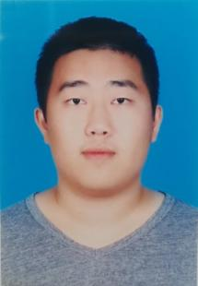
个人介绍：肖冠华，性别男，年龄27，北京国家会计学院专业硕士研究生，将于2024年6月毕业。
工作经历：2017 年 7 月至 2017 年 9 月，在盈科环球控股集团公司实习。2017 年 10 月至 2018 年 9 月，在盈科美辰国际旅行社有限公司实习。2018 年 9 月至 2020 年 4 月，在一拳影业有限公司担任出纳。2020 年 6 月至 2020 年 9 月，在神州易桥（北京）财税科技有限公司担任出纳。2020 年 9 月至 2021 年 7 月，在伊顿国际幼儿园有限公司担任资金专员。2021 年 7 月至 2022 年 1 月，在北京金唐联航科技有限公司担任总经理助理。
自我评价：本人性格稳重，工作认真，严格要求自己、任劳任怨，有创新的思维。
期待工作地点：北京。
个人介绍：刘淳，女，24，北京国家会计学院，IT审计专业硕士研究生，将于2024年6月毕业。在校期间通过CISA、初级会计师资格证等考试。
实习经历：2023年10月-2024年1月于毕马威（中国）有限公司北京分公司实习；2023年9月于立信会计师事务所有限公司实习；2023年3月-2023年4月于中审众环会计师事务所（特殊普通合伙）北京分所。
自我评价：作为INTP性格类型，我逻辑清晰，善于分析复杂问题。具备独立思考能力和创新思维，善于在信息中寻找新的视角和可能性。自学能力强，注重团队合作和沟通。在工作中注重细节，善于解决问题，具备抗压能力。期待在具有挑战性的环境中不断成长，为公司贡献我的专业优势。
期待工作地点：北京、青岛等。
个人介绍：王浩然，男，27，北京国家会计学院IT审计专业硕士研究生，将于2024年6月毕业。大学期间成绩为全班前5%。
实习经历：2023 年 11 月 - 2023 年 12 月 中信银行北京分行实习。
工作经历：2021 年 10 月 - 2022 年 2 月北京冬（残）奥会组委会。
张家口赛区翻译兼助理。
自我评价：本人善于与人沟通，社交能力出众。在工作中，能始终保持高度的责任心，对待每一项任务都尽心尽力。此外，我擅长时间管理，能够高效地安排工作与生活，确保每项事务都得到妥善处理
期待工作地点：北京

个人介绍：刘春琦，男，24，北京国家会计学院 IT审计专业硕士研究生，将于2024年6月毕业。
实习经历：2022.3-2022.4 中国工商银行昆明分行大堂经理助理 ，2022.6-2022.8 三方信贷公司云南贤昊客户经理 ，2023.3-2023.5 北京中汇会计师事务所实习，2023.6-2023.9 四大会计师事务所-德勤实习。
自我评价：具备出色的沟通协调能力，组织能力和分析能力，富有一定的的社会组织能力，具有挑战精神，喜欢向新事物或困难发起挑战，极具责任感和抗压能力对待各类事件有灵活应变能力，具有良好的学习能力和学习意识。本人性格方面活泼开朗，乐观向上，有较强的上进心和忍耐力，能够吃苦耐劳，具备优秀的人际交往和协调能力注重细节，具有高度的敬业精神与团队精神。
期待工作地点：北京、河北省三河市等。

